SAFETY 4.0 · GÜNCEL KONULAR PROJESİ · HAFTA 2
IEC 62443 Mini Workshop
CEOTHERM Homojenizasyon Tesisi
Föy | Çıktı | Makine
Lab 2 · IEC 62443 Mini Workshop | Zone / Conduit Diagram → EP 05 Zone & Conduit | Fırın + soğutma kabini + biyet transfer arabası
Zone: Benzer kritiklikteki cihazları aynı bölgede toplamak. Conduit: Bölgeler arasındaki her geçişin kontrollü bir kapıdan yapılması.
Ceotherm'in sitesinde ağ yapısı yer almıyor. Varlık listesinde hangi bilginin siteden geldiği, hangisinin varsayım olduğu ayrıca belirtilmiştir.

Zone / Conduit Diyagramı
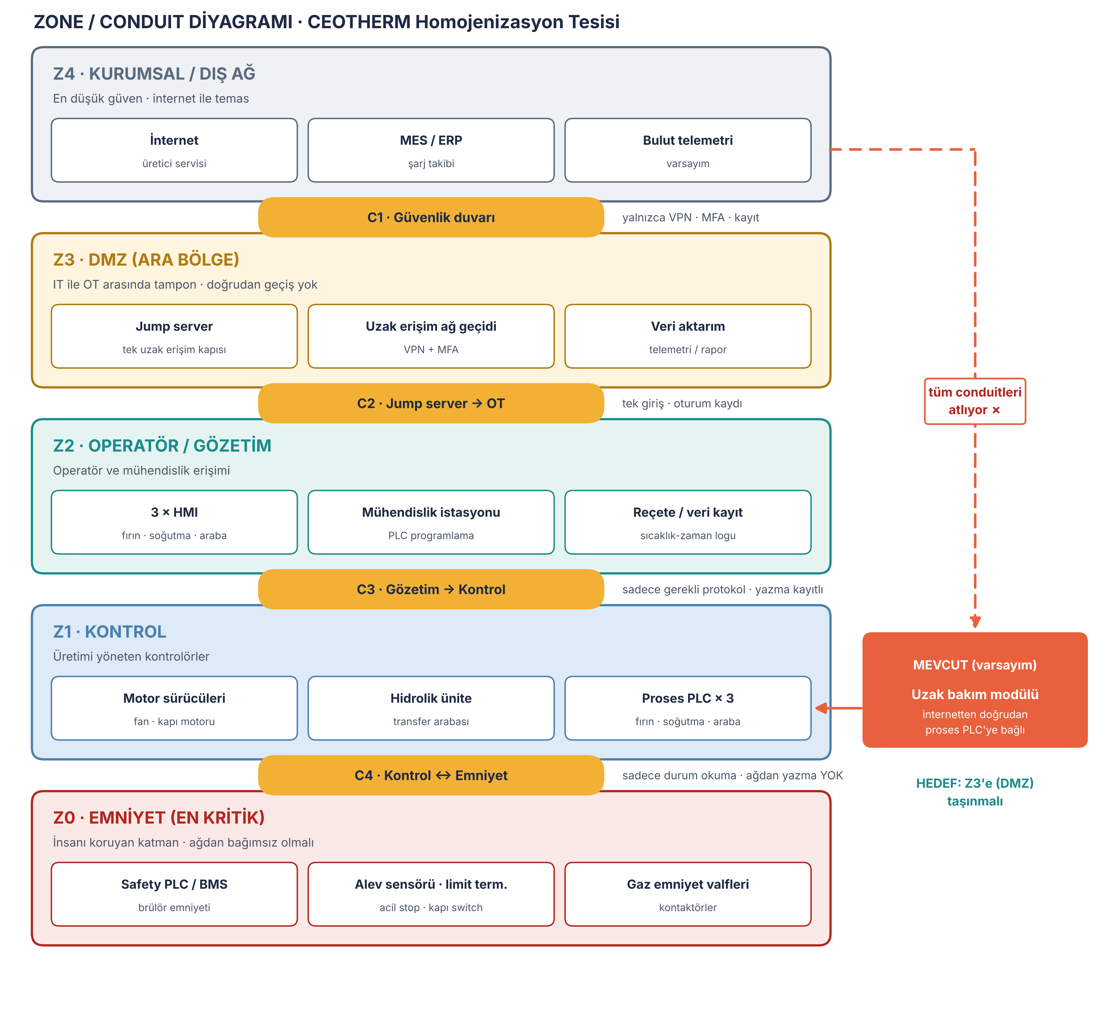

Görev A – Varlıkları bölgelere ayırın

Varlık listesi
Varlık | Kaynak
3 × Proses PLC (fırın, soğutma kabini, transfer arabası) | Sitede var
3 × HMI | Sitede var
Motor sürücüleri (sirkülasyon/soğutma fanları, ana kapı motoru) | Sitede var
Transfer arabasının hidrolik güç ünitesi ve kontrolü | Sitede var
Safety PLC / BMS (brülör emniyet kontrolü) | Varsayım (EN 746-2)
Mühendislik istasyonu (PLC programlama) | Varsayım
Reçete / veri kayıt sistemi | Varsayım
Uzak bakım modülü (internete açık) | Varsayım (föy senaryosuyla aynı)
MES / ERP bağlantısı, bulut telemetri | Varsayım
Föydeki PaketPro listesinde geçen admin/admin hesabı, karton üstünde Wi-Fi parolası, kilitsiz USB, port 80 HMI gibi zafiyetlerin Ceotherm'de olup olmadığını bilmiyoruz. Bu yüzden bunları varlık olarak eklemedik, conduit kontrollerinde "varsa kapatılmalı" maddeleri olarak ele aldık.

1. Hangi varlıklar aynı bölgede? Bölgeleri adlandırıp gruplandırın.
Bölge | Varlıklar | Neden bu gruplama?
Z0 · Emniyet | Safety PLC / BMS, alev sensörü, limit termostat, kapı switch, acil stop, gaz emniyet valfleri | Bozulursa sonuç patlama veya ezilme olur. En kritik bölge, diğerlerinden ayrı tutulmalı
Z1 · Kontrol | 3 × Proses PLC, motor sürücüleri, hidrolik ünite | Üretimi yönetir. Bozulursa proses durur veya ürün bozulur
Z2 · Operatör / Gözetim | 3 × HMI, mühendislik istasyonu, reçete / veri kayıt | İnsanların dokunduğu katman. PLC'den daha açık (ekran, USB, kullanıcı girişi)
Z3 · DMZ | Jump server, uzak erişim ağ geçidi, veri aktarım | IT ile OT arasında tampon. Dışarıdan gelen her şey önce buraya düşer
Z4 · Kurumsal / Dış ağ | İnternet, MES / ERP, bulut telemetri, üretici servisi | En az güvenilen bölge
Emniyet ve kontrol ikisi de sahada olduğu halde ayrı bölgelere konuldu, çünkü kritiklikleri farklı. Kontrol PLC'sinin bozulması ürünü etkiler, Safety PLC'nin bozulması insanı.

2. Açık uzak bakım modülü hangi bölgeye düşüyor — ve orada KALABİLİR Mİ? Neden?
Bugün: Proses PLC'ye doğrudan bağlı olduğu için Z1 · Kontrol bölgesinde duruyor ve aynı zamanda internete açık.
Kalamaz. Sebepleri:
- İnternete açık bir cihaz, en düşük güvenilen bölgenin özelliklerini taşır. Kontrol bölgesine konunca internet ile PLC arasında hiçbir conduitten geçmeyen bir köprü oluşur. Diyagramdaki kırmızı ok bunu gösteriyor.
- Kontrol bölgesi emniyet bölgesine en yakın bölge. Saldırgan buradan C4'e, oradan da Safety PLC'ye ulaşmaya çalışabilir.
- Bir bölgenin güvenliği içindeki en zayıf cihaz kadardır.
Olması gereken: Uzak erişim Z3 · DMZ'deki ağ geçidi ve jump server üzerinden yapılmalı. PLC'ye yalnızca C1 → C2 → C3 sırasıyla, her kapıda kontrol edilerek ulaşılmalı.

3. Bölgeler arası geçişler (conduit) nerede? Her geçişte ne kontrol edilecek?
Conduit | Geçiş | Ne kontrol edilecek?
C1 | Z4 Kurumsal / İnternet ↔ Z3 DMZ | Güvenlik duvarı. İnternetten yalnızca VPN bağlantısı kabul edilir, MFA zorunludur, her bağlantı kaydedilir. Diğer tüm portlar kapalıdır
C2 | Z3 DMZ → Z2 Operatör | OT'ye tek giriş noktası jump server'dır. Oturum kaydı tutulur, kişisel hesap kullanılır, erişim süreli verilir
C3 | Z2 Operatör → Z1 Kontrol | Yalnızca HMI ve mühendislik istasyonu PLC'lerle konuşabilir, yalnızca gerekli endüstriyel protokoller açıktır. Program yükleme ve setpoint değişikliği yetkilendirilir ve kaydedilir
C4 | Z1 Kontrol ↔ Z0 Emniyet | En sıkı kapı. Proses PLC yalnızca durum bilgisi okuyabilir. Ağ üzerinden Safety PLC'ye yazma yapılamaz. Emniyet parametreleri yalnızca yerinde, yetkili kişi tarafından ve kayıt altında değiştirilir
Veri çıkışı | Z1/Z2 → Z3 → Z4 | Telemetri ve raporlar tek yönlü dışarı akar. Dışarıdan içeriye komut gelemez
Bütün bölgelerde ayrıca: varsayılan parolalar değiştirilmeli, paylaşılan hesaplar kaldırılmalı, kullanılmayan port/servis/USB kapatılmalı, HMI'da şifresiz web arayüzü varsa kapatılmalı.

Görev B – Uzak erişim kararı
Karar | Seçenekler | Seçimimiz + nedeni
Aracı? | Doğrudan / Jump server | Jump server. PLC'ler internetten görünmez olur. Bütün uzak erişim tek ve izlenebilir bir noktadan geçer
Tünel? | Açık / VPN | VPN. Trafik şifrelenir, yalnızca yetkili cihazlar bağlanabilir. Açık bağlantıda araya girip setpoint değiştirmek mümkün
Kimlik? | Parola / MFA | MFA. Servis teknisyeninin parolası çalınsa bile tek başına yetmez
Hesap? | Paylaşılan / Kişisel | Kişisel. Kimin ne yaptığı bilinir. İşten ayrılanın hesabı tek başına kapatılabilir. Paylaşılan hesapta sorumluluk kimsede değildir
Kayıt? | Yok / Tam oturum kaydı | Tam oturum kaydı. Reçete ya da emniyet parametresi değişirse kimin, ne zaman değiştirdiği görülür. Olay anında kanıt olur (CRA bildirimi için de gerekli)
Zamanlama? | Sürekli açık / Varsayılan kapalı | Varsayılan kapalı. Erişim talep ve onayla, belirli bir süre için açılır. Bu makinede tavlama 8–11 saat sürdüğü için proses sırasında uzaktan değişiklik ayrıca risklidir. Erişim planlı bakım pencerelerinde açılmalıdır
Eğitim çalışmasıdır, resmî denetim değildir. Ağ yapısı ve bazı varlıklar varsayıma dayanır.

